山东省临沂卫生学校
职业教育创新发展宣传活动
工 作 简 报
第3期

2021年4月9日

目 录
●【职教风采】
临沂卫校召开全面从严治党工作会议·················································6
缅怀革命先烈 弘扬沂蒙精神·················································6
用人生书写新时代沂蒙精神·················································6
我校顺利完成赴外引进2021届师范类高校优秀毕业生工作·······························6
●【职教故事】
永怀感恩之心 苦练康复技术·················································6

报：临沂市教育局
送：学校领导，学校各科室、专业部、教研室

临沂卫校召开全面从严治党工作会议
2021年4月1日下午，临沂卫校全面从严治党工作会议在办公楼五楼学术报告厅召开。会议由党委副书记、校长王言超同志主持，党委委员、纪委书记肖恩松同志传达了市纪委十三届六次全会精神，党委书记武军同志对2020年学校全面从严治党工作进行了全面回顾，对今年的全面从严治党工作进行了整体部署和安排。学校全体党员和入党积极分子参加了本次会议。
武军同志指出，2021年是中国共产党成立100周年，也是实施“十四五”规划、开启全面建设社会主义现代化国家新征程的第一年，抓好全面从严治党工作，显得尤为重要。做好学校新时期全面从严治党工作，必须要把党的政治建设摆在首位，提高政治判断力、政治领悟力、政治执行力，牢固树立“四个意识”，坚定“四个自信”，践行“两个维护”；必须把思想理论建设放在先进性建设的首位，教育引导广大干部师生坚定信仰信念，自觉做共产主义远大理想和中国特色社会主义共同理想的坚定信仰者和忠实实践者；要着眼组织建设，夯实基层党组织建设根基，各级党组织书记是党建工作第一责任人，必须切实扛起主责、抓好主业，细化任务分工，扎实推进，务求实效；要发扬钉钉子的精神，保持力度、保持韧劲，善始善终、善作善成，不断取得学校作风建设的新成效；要探索构建“以责任压实为主线，以日常监督为前提，以警示教育为抓手，以监督执纪为根本”的“四位一体”工作机制，推进学校全面从严治党工作向纵深发展。
王言超同志就贯彻落实本次会议精神，强调了四点意见，要求学校各党支部、科室、教学部思想上要高度重视，切实提高政治站位；工作上要加强落实，强化责任担当；推进上要注重实效，坚持常抓不懈；要坚持社会主义的办学方向，扎实推进学校师德师风建设。（纪委供稿）
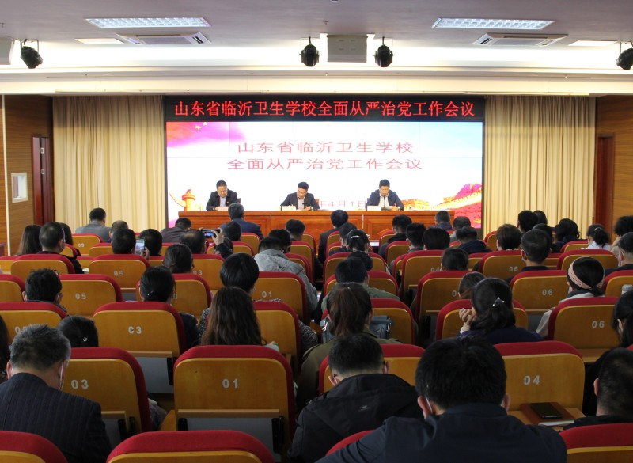

缅怀革命先烈 弘扬沂蒙精神
2021年4月1日，刘浩芝名师工作室沂蒙精神创新教学团队带领我校蒲公英先锋队（沂蒙精神社团）为缅怀革命先烈，弘扬沂蒙精神，追寻着革命先烈的战斗足迹，在清明节前夕，赴大青山党性教育基地学习并向革命先烈致敬。
沂蒙精神创新教学团队是我校为弘扬沂蒙精神，传承红色基因，把红色教育融入卫生职业教育的一次教学改革实践，是对课程思政在职业院校融会贯通的一次大胆尝试，团队注重以学生为主体，创建创新型沂蒙精神学习推广社团——蒲公英先锋队，本次进入党性教育基地，是社团成立以来的首次主题活动：新时代沂蒙精神实践——“缅怀革命先烈弘扬沂蒙精神”清明节主题祭奠活动。
在这次主题活动中，刘浩芝主任带领团队师生怀着无比崇敬的心情，瞻仰烈士墓碑，悼念革命英雄，缅怀先烈的丰功伟绩。在纪念馆参观活动中，大家了解到大青山突围战，抗大学员和广大军民表现出的舍生忘死、气壮山河的英雄气概和大无畏的革命精神，这是留给我们最宝贵的精神财富，是激励广大党员坚定理想信念，为实现中华民族伟大复兴中国梦而奋斗的强大动力。
通过本次活动，参与的老师和同学们深受震撼，感慨革命先烈的出生入死以及今天和平岁月的来之不易，纷纷表示学习和发扬革命先烈的光荣传统，传承和弘扬新时代沂蒙精神，做沂蒙精神和志愿服务精神的践行者。同时，对于教师团队和学生社团也锻炼了大家吃苦耐劳、团结协作的团队精神，为我校弘扬沂蒙精神，创新红色思政教育拉开序幕。（刘浩芝名师工作室供稿）

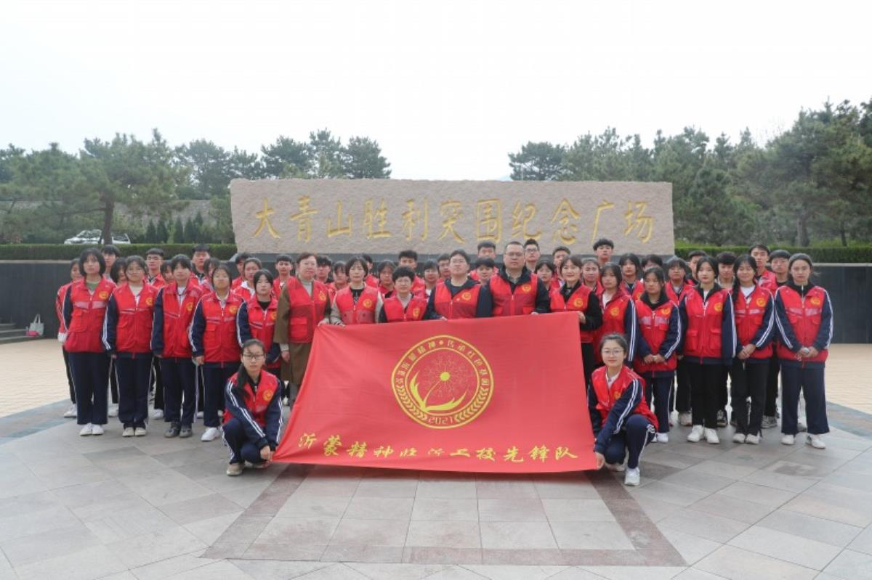

用人生书写新时代沂蒙精神
——沂蒙新红嫂朱呈镕访谈记
2021年4月2日，临沂卫校刘浩芝工作室、创新沂蒙精神教学团队以及蒲公英先锋队（沂蒙精神社团）代表一行11人前往山东朱老大食品有限公司，与沂蒙新红嫂、山东朱老大食品有限公司支部书记朱呈镕进行了一次关于沂蒙精神的深入访谈。
访谈中，朱呈镕书记首先向我们讲述了当初受到“沂蒙红嫂、沂蒙六姐妹”事迹的影响，被红嫂们几十年如一日的拥军支前的故事深深地感动，并且现场用朴实而生动的声音为与会师生讲起来红嫂祖秀莲救助八路军参谋郭伍士的故事。讲述的过程中，师生的心灵受到极大的震撼，感觉到沂蒙精神的核心也是革命胜利的法宝就是永远与人民群众水乳交融，生死与共。
接着，朱书记向大家介绍了2020年她进入火神山慰问抗疫官兵的经历：2月1日下午带领同事们从山东临沂整装出发，将他们赶制的20吨皮薄馅大的山东水饺和少量的汤圆、馄饨，送往武汉火神山医院。她说：“抗疫一线，有我的‘儿子们’，他们工作时要穿尿不湿，连水都不敢多喝，我一听直掉泪。”朱呈镕满是心疼地说，“妈妈给你们送饺子去”。如此朴实的语言讲述了一名来自沂蒙老区人民的拥军心愿。在整个访谈过程中，她一直没有华丽的辞藻，特别提起2013年11月25日习总书记来临沂视察亲切接见她时问她，“你是做什么工作的？”，她说“包饺子的”，总书记又问到“你这饺子是免费的吗？”看着总书记和蔼可亲的面容，朱呈镕也放松了下来，回答到“当然”。习总书记又问“那你为什么拥军呢？”，她用最简短的话语进行了回答，“没有强大的国防，哪有我们老百姓的安居乐业”。这些语言让我们深深了解到沂蒙精神和井冈山精神、西柏坡精神这些从战火纷飞和艰苦奋斗中传承的精神财富一直就在我们身边，红色基因是蕴含强大物质力量的宝贵基因，工作室、教学团队、学生社团学习研究沂蒙精神，让红色文化薪火相传，把红色基因转化为工作学习的生动实践，就能不断谱写新时代卫生职业教育的崭新篇章。
会后，朱书记请我们参观了中国第一家私人红色文化博物馆——沂蒙红嫂文化博物馆。在参观的过程中，团队和社团成员更加详细的了解了沂蒙地区百位红嫂的感人事迹，特别是许多老红嫂的子女仍然秉承着红嫂精神，让这种宝贵的精神财富代代相传。
临行前，新时期沂蒙新红嫂朱呈镕同志嘱咐同学们，不要过分计较得失，奉献也是一种幸福，自己长期无偿拥军和慰问，并没有因此生活变得贫穷，反而让自己变得非常充实。
此次访谈，与会师生了解了朱呈镕继承传统，发扬沂蒙精神的先进事迹，大家纷纷表示，一定谨记先辈的嘱托，心系家国，锐意进取、开拓创新，实现自身价值与社会价值的统一。（刘浩芝名师工作室供稿）
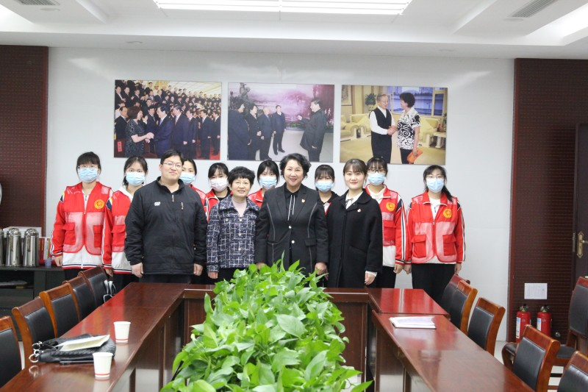

我校顺利完成赴外引进2021届师范类高校优秀毕业生工作
根据市教育局在北京师范大学等10所师范类高校引进2021届全日制优秀毕业生的工作安排。 2021年3月21 —30日，由市编办、市教育局带队，我校校长助理、人事科科长魏华和刘月娜老师以及临沂二中、沂州实验学校、杏园小学、第一实验幼儿园等5所市局直属学校一行12人，分别到陕西师范大学、东北师范大学、北京师范大学、首都师范大学4所师范类高校引进优秀毕业生。经过严格的资格初审和现场面试，顺利完成本次毕业生引进工作。（人事科供稿）
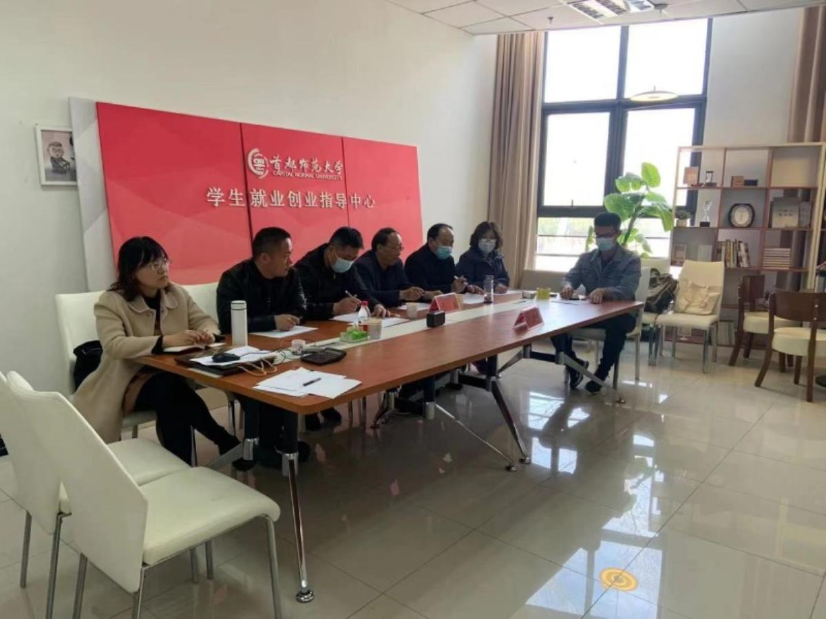

永怀感恩之心 苦练康复技术
--18级康专二班刘念同学事迹

2018年9月，我有幸考入山东省临沂卫生学校2018级高职康复治疗技术专业二班学习。对我来说，这是一个非常珍贵的学习机会。自从入学开始我一直非常努力地学习专业知识，积极地参加学校和班级的各项活动。学校的老师和同学们也给了我无私的关爱，让我能够克服家庭的困难安心学习。
我出生在临沂市莒南县的一个小山村，父母都是农民，家中还有一个弟弟和妹妹。以前父母亲都在外打工，家庭的收入还可以。但是小弟弟出生时，在母亲腹中呛吸羊水，从此患上小儿脑瘫疾病，需要投入大量的时间和金钱进行康复治疗。母亲为了照顾弟弟，跟随他到各大医院进行康复治疗，便辞去了原先的工作，全身心的投入到康复治疗的过程中。因此家中只能依靠父亲一人的收入来维持家庭所有的生活开支和弟弟的康复治疗。父亲日夜操劳，在高速公路上开车时又遭遇了高速连环追尾的车祸，造成父亲腿骨骨折住进了医院，也失去了工作，家中唯一的经济来源也没有了，大量的手术费用造成了家庭的困难。
为了学习一技之长，也为了减轻家人的病痛，入校时父母帮我选择了康复治疗技术专业。入校后老师了解到我家的困难情况，帮助我在2018年申请了国家助学金。在国家和学校的资助下，大大减轻了家庭的负担，我也能更加专心的学习，更加开朗的参与班级活动。在班主任老师的帮助下，不但学习成绩名列前茅，而且担任了班级的纪律委员、学生会的干事，不仅如此，我还积极参加“太极拳”社团代表学校表演等，多次获得学校的奖学金、“优秀学生 ”、“优秀青年志愿者”等称号。学校、老师和同学们的关爱让我心怀感恩，奉献爱心的种子便深深地刻在我心里，我希望自己有机会能帮助别人，把这颗爱心传递出去。
康复治疗技术是康复医学的重要组成部分，通过我们的康复治疗能帮助病人解除病痛，恢复身体机能、提高生活质量。医圣孙思邈说过，“凡大医治病，必当安神定志，无欲无求，先发大慈恻隐之心，誓愿普救含灵之苦”。老师们在上课的时候，经常教育我们要有“医者仁心”，关心、关爱病患。为了丰富自己的专业技术，更好地服务病患，我加入了学校组织的刮痧班学习刮痧技术、拔火罐技术等。通过刻苦的学习和不断地练习，我很快掌握了这些技术，经常利用课余时间到学校的调理室，无偿给同学解决一些身体不适的毛病，获得了不少同学的称赞。我还参加了学校组织的2020年中医康复技能大赛，在拔火罐项目的比赛中获得优秀奖。这些成绩和荣誉给了我很大信心，我希望能用自己的技术服务更多的人。
由于一直接受着国家和学校的资助，我心怀感恩，在校努力学习并积极参加学校组织的各种志愿者服务。由于学习了刮痧技术，第二学年我加入了由学校优秀青年学生组建的“天使刮痧”志愿服务队，利用在学校学习的知识，利用周末时间和节假日的时间多次进行志愿服务，并多次到临沂市兰山区曹家王平庄等地进行下乡义诊服务。在老师的带领和指导下，根据病人的病症采用刮痧、拔罐、按摩等不同技术，先后对病人进行多次治疗，达到了不错的治疗效果，获得了群众的称赞和好评。
记得有一次下乡义诊时，遇到一个年纪很大的老爷爷，腿往下蹲的时候非常不顺利还十分的痛，我记起在校学习的拍痧疗法。拍痧可是个技术活，一个病人就需要拍好长时间，而且拍不了多久手臂就会酸麻，但针对蹲起困难的老年人来说治疗作用非常的明显，我问了一下老人最近的情况便开始对老人的膝盖两侧开始拍打。我是女生力气本来就小，拍的过程中停了好多次，手臂都酸麻了，直到老人的腿感觉不到疼痛，还记得旁边的人说小姑娘力气不小呀！对老人的腿进行拍痧治疗没有几次，老人蹲起就没有以前怎么费力了。当时还是夏天，由于刮痧的时候不能受风受凉，所以屋里面风扇跟空调都没有开，给老人拍完后，我已经累的全身都是汗，手心都没有感觉了。但看到老人蹲起没有以前那么费力，蹲下也不痛了，我发出了欣慰的笑容，当时感觉比中了大奖都高兴。由于我的技术给他们减轻了疼痛，发现自己的学习都没有白费，我感到很自豪。
在多次的下乡义诊活动中，我深刻的感受到了帮助他人的乐趣，我知道我做得还远远不够，我要进一步关注社会、融入社区，在适应社会中实现知行的统一，做一个文明、勤劳、勇敢、诚信的优秀青年志愿者。我会永怀感恩之心，继续努力学习康复治疗技术，勤学苦练、不断提高技术水平，争取帮助更多的病患。弘扬感恩意识，功在当代，利在千秋。感恩于心，回报于行，感恩美德，让生活更快乐。感恩是不会老的，它留着的是永恒的火焰与不灭的光辉。我愿做一颗种子，把“感恩、仁爱”之心不断传递下去。(学生科供稿)
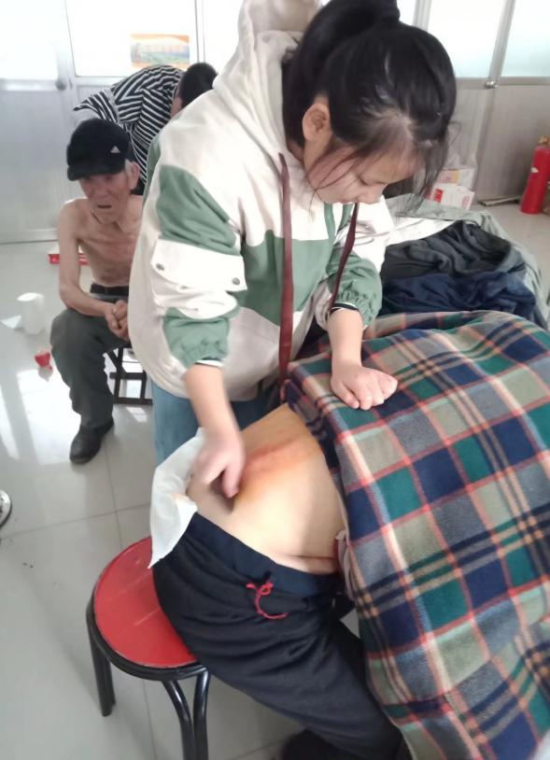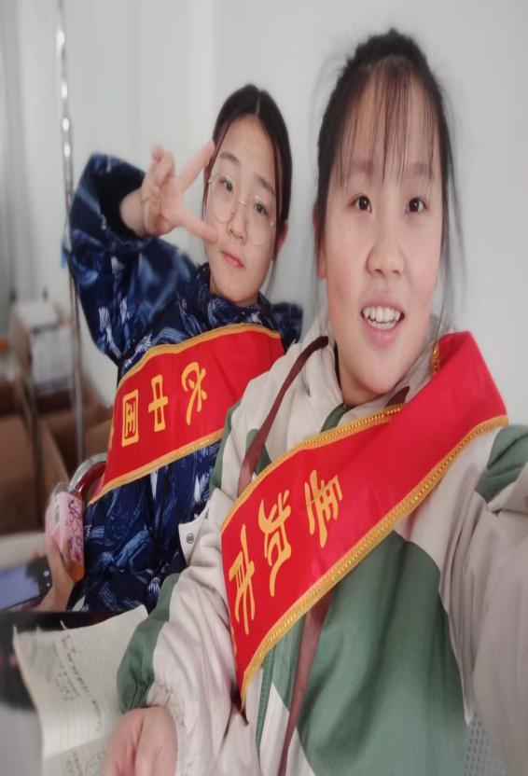
进社区进行志愿服务 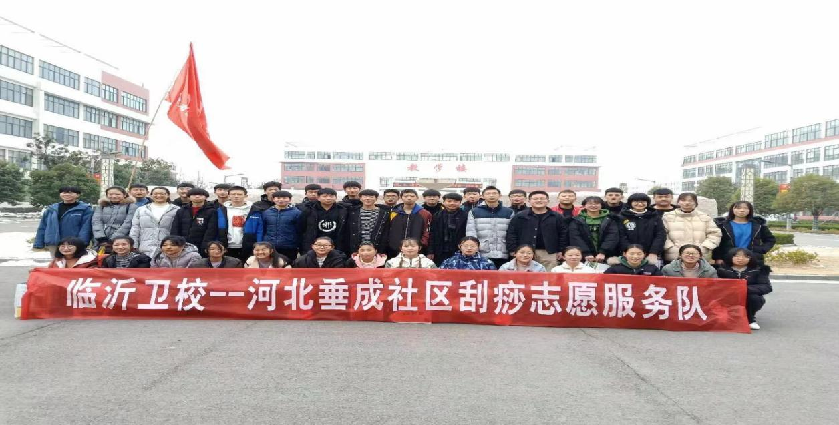
临沂卫校刮痧志愿服务队行动进行中
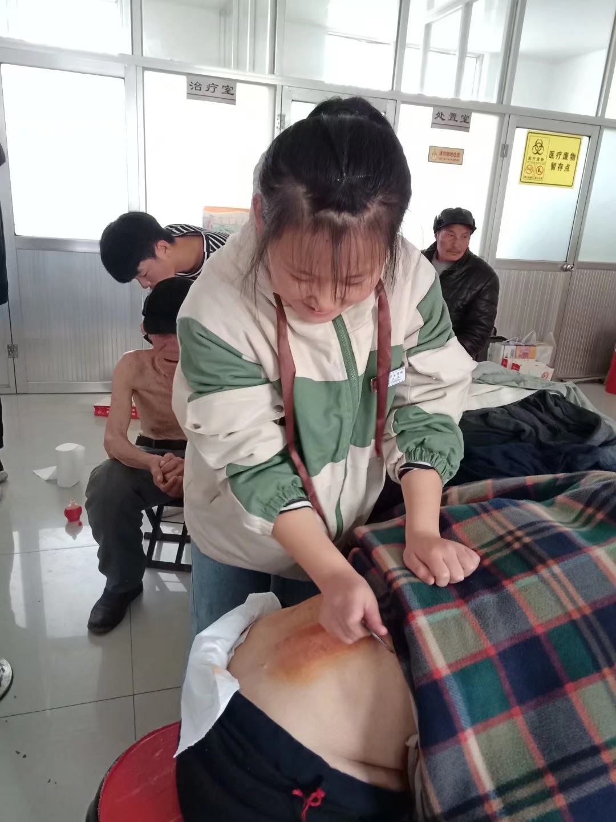
给社区老人进行刮痧服务
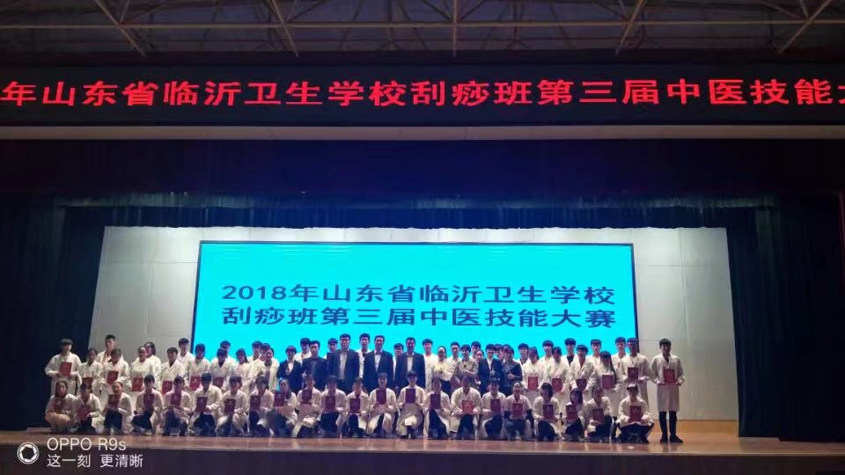
参加山东省临沂卫生学校刮痧班第三届中医技能比赛

